2018 | Report – 2018/ 7월5주 | Seong-gu

I. Plan for this week

Personal Research Subject\
- A System Calibration Model for Mobile PM2.5 Sensing Using Low-Cost Sensors 논문 리딩
PPD42NS로 유의미한 데이터 획득 및 측정소 데이터와 비교 및 가중치 기법 적용할 것.
- 모델링 / LTSM 적용 예제 공부
https://machinelearningmastery.com/multi-step-time-series-forecasting-long-short-term-memory-networks-python/
https://machinelearningmastery.com/multivariate-time-series-forecasting-lstms-keras/
https://www.mathworks.com/help/nnet/ug/long-short-term-memory-networks.html
(-> 기초 예제인, https://machinelearningmastery.com/machine-learning-in-python-step-by-step/ 및 파이썬 사용법 먼저 학습.)

II. Plan for next week

Personal Research Subject
- 모델링 / LTSM 적용 예제 공부
https://machinelearningmastery.com/time-series-forecasting-long-short-term-memory-network-python/
- https://machinelearningmastery.com/multi-step-time-series-forecasting-long-short-term-memory-networks-python/
- https://machinelearningmastery.com/multivariate-time-series-forecasting-lstms-keras/
- https://www.mathworks.com/help/nnet/ug/long-short-term-memory-networks.html
- PPD42NS로 유의미한 데이터 획득 및 측정소 데이터와 비교 및 가중치 기법 적용할 것.

III. Response on Prof. Shin's feedback last week

- 연구 방향 변경 :
센서 관련 작업의 비중을 줄이고, 모델링 쪽에 phuc형과 같이 co-work할 것

IV. Milestone

8월
- 단일 센서 보완
: 온습도 센서 모듈화 및 하우징
: 가중치 기법을 활용한 온습도 영향 보정
: 가중 이중 평균 필터의 적합한 window 수 및 가중치 선정.
: outliner 처리 방법 고안
- LTSM 등 머신러닝을 활용한 모델링 방법 탐구 및 예제 학습
8월
-> LTSM 프로젝트 직접 테스트해보면서 학습할 것.
https://machinelearningmastery.com/time-series-forecasting-long-short-term-memory-network-python/
https://machinelearningmastery.com/multi-step-time-series-forecasting-long-short-term-memory-networks-python/
https://machinelearningmastery.com/multivariate-time-series-forecasting-lstms-keras/
https://github.com/vikmreddy/deep-air/blob/master/final/SVR%20Regression%20Baseline.ipynb
- 딥러닝에 활용할 API도 학습
https://keras.io/

V. Reports

- 개인연구 진행사항
- 모델링 관련
기본적인 머신러닝 플랫폼(anaconda platform) 활용법, 기초 : Iris Dataset예제 프로젝트 연습 및 파이썬 문법 학습을 아래 링크에서 진행했습니다.
- https://machinelearningmastery.com/machine-learning-in-python-step-by-step/
: Iris Dataset을 이용한 머신러닝 구축 기본 예제
- https://machinelearningmastery.com/setup-python-environment-machine-learning-deep-learning-anaconda/
: anaconda platform을 이용한 머신러닝 구축 환경 만들기
- https://www.w3schools.com/python/
: 모델링을 위한 파이썬 기초 문법 공부
- 센서 보정 관련
- 데이터 측정
저번에 말씀드린 새로 구매한 PPD42NS센서를 랩실 내 공기청정기에 장착된 미세먼지 모니터링과 대조해 테스트하였습니다.
본래 구입한 3개를 모두 동시에 측정하여, 센서의 정밀도도 확인하려 했으나 2개의 센서의 출력이 계속 0으로 나와 문제를 해결한 뒤 확인하려고 합니다. 측정데이터는 1분단위로 기록 및 측정했습니다.
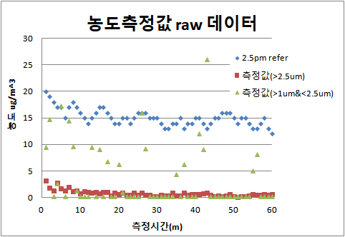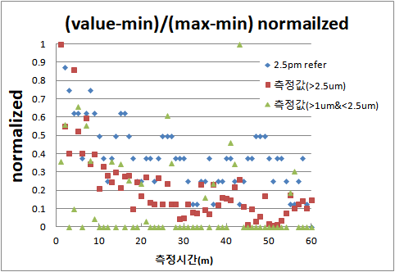
<측정값의 raw 데이터(왼쪽)과 (value-min)/(max-min)계산식으로 offset을 없앤 normaized 데이터 (오른쪽) >
 | >2.5um | >1um&<2.5um | 2.5pm refer
>2.5um | 1
>1um&<2.5um | 0.410176 | 1
2.5pm refer | 0.638463 | 0.246423 | 1
<결정계수 R²값>

이번 측정 결과를 요약하면 다음과 같습니다.
- 측정값, >2.5um와 공기청정기에서 얻은 2.5pm값 (<2.5um)은 결정계수가 0.638으로, 연구에 쓰이는 센서가 먼지 농도 추이는 어느 정도 따라가는 것으로 보임. 하지만, 실질적 정확도는 매우 미흡.
아래 한계점이 존재하며, .
1. 공기청정기에서 쓰는 먼지 센서는 현재 연구용으로 쓰는 센서와 비슷한 저가형 센서이므로, truth value로 쓰기엔 무리가 있음. (하지만, 값의 추이를 확인하는 데는 reference로 쓸만함.)
- 측정값, >2.5um이 실제보다 지나치게 낮게 나옴. (value 계산 알고리즘 문제로 판단됨.)
- 측정값, >1um&<2.5um이 지속적으로 0으로 측정되는 문제가 나타남. (센서 회로 문제로 판단됨.)

